重 印 经 典 推 荐

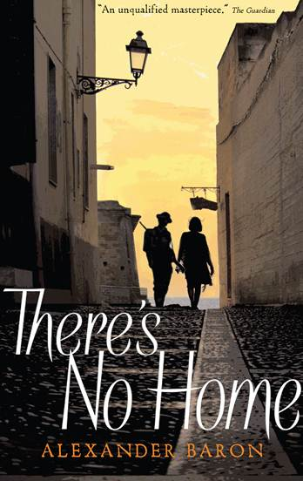
原版出版记录
英文书名：There’s No Home
作 者：Alexander Baron
出 版 社：Sort of Books
代理公司：Sort of Books/ ANA /Vicky Wen
页 数：276页
出版时间：2011年
代理地区：中国大陆、台湾地区
审读资料：样书
类 型：小说
授权信息：简体中文版2011年授权，2016年版权回归

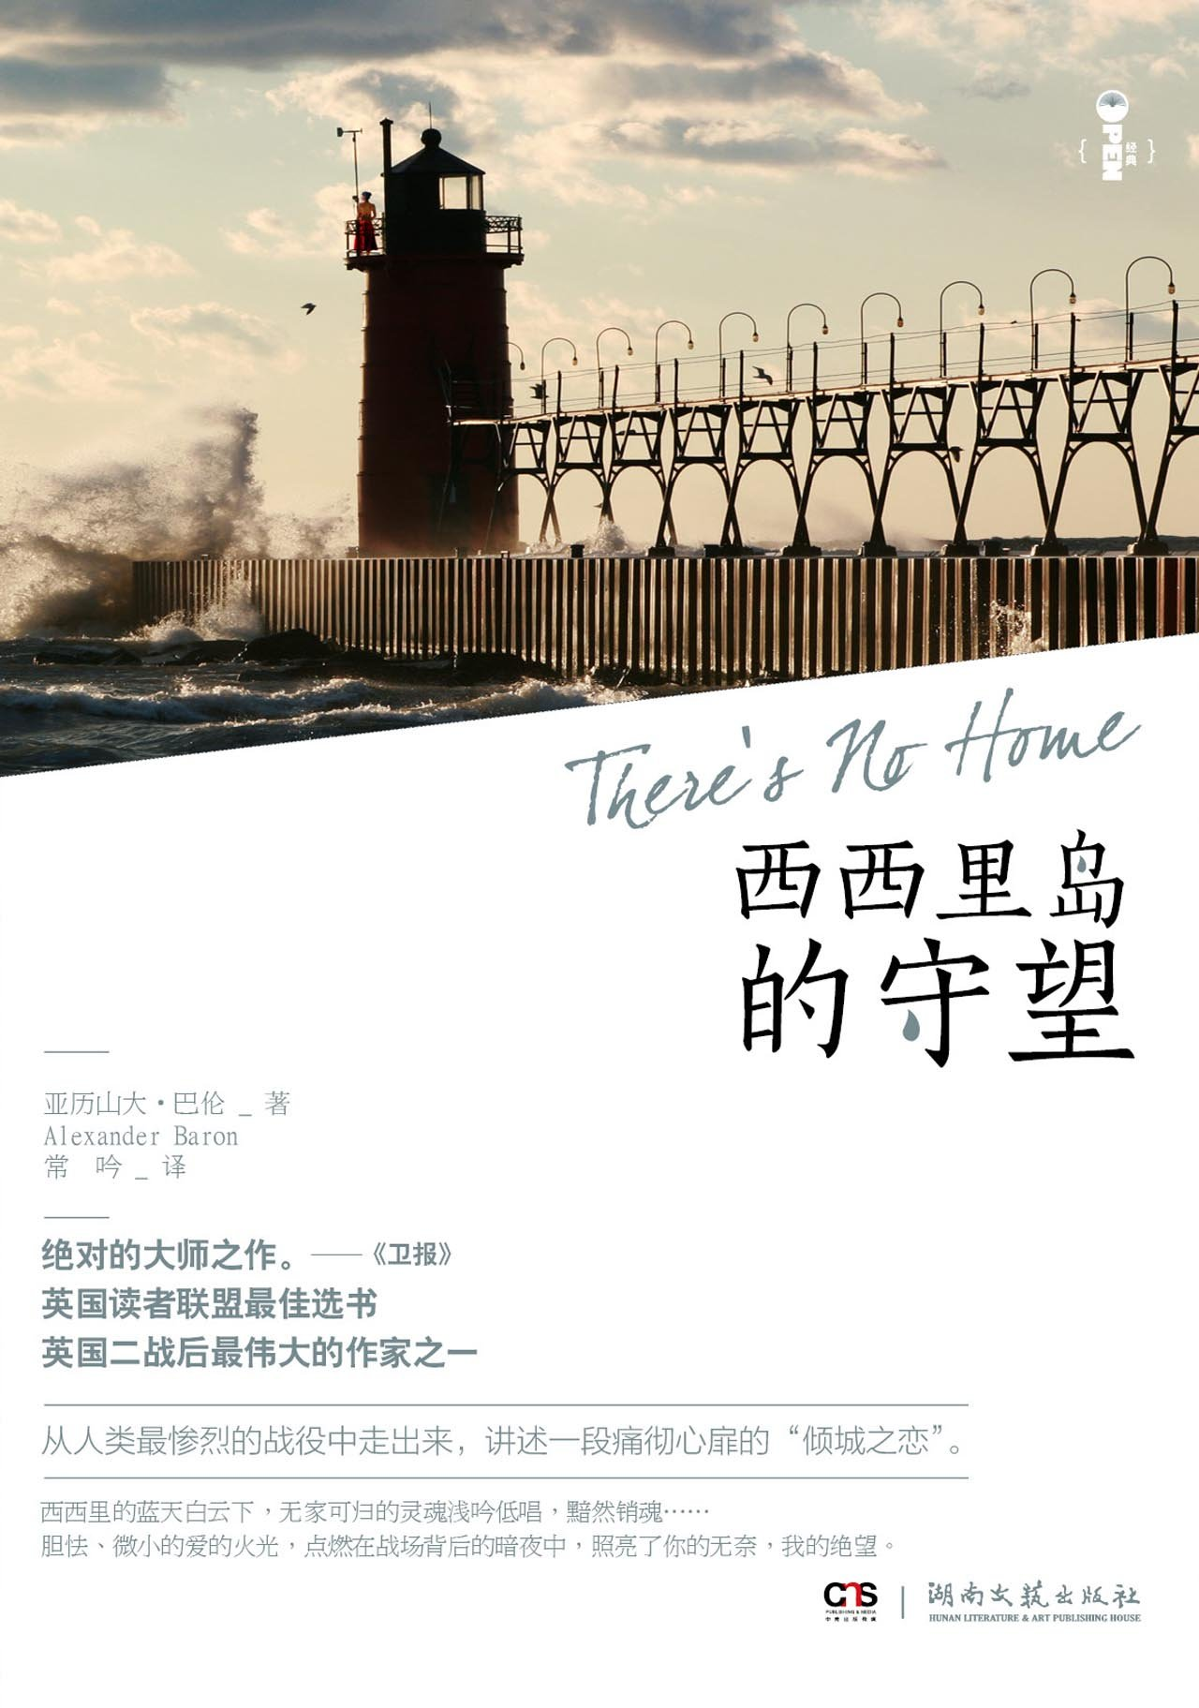
中简本出版记录
书 名：西西里岛的守望
作 者：亚历山大•巴伦
出版社：湖南文艺出版社
译 者：常吟
出版年：2013年
页 数：235页
定 价：22元
装 帧：平装

内容简介：

英国二战后最伟大的作家之一，亲身经历过人类最惨烈的两场战役，用深沉冷静的理性和澎湃的感情，讲述一段痛彻心扉的“倾城之恋”。爱情，不单在青春明媚的岁月中肆意绽放。胆怯、微小的爱的火光，也会照亮暗夜里的绝望。全民“致青春”缅怀爱情的夏日里，《西西里岛的守望》给你讲述一个不一样的爱情故事。

一个亲身经历过惨烈战役的战士，一个曾被低估的大师级作家，一段真实的“倾城之恋”，一组战场后各类女人的群塑像。

爱情的向往，等待的绝望。一个不一样的爱情故事！

穿越时空，穿越人类最惨烈的战争，给你讲述一段痛彻心扉、刻骨铭心的亲身经历！

女人的柔韧、坚强、软弱，犹豫、虚荣……一组真实的战后女人群塑像！

《西西里岛的守望》是一个充满了普世人性的力量、令人荡气回肠的爱情故事。故事的背景是1943年西西里岛登陆战。1943年夏天，对战争已然生厌的一支英国军队被派驻西西里岛海滨城市卡塔尼亚。书中描写的偶然相遇就这样发生，些许柔情，些许残忍，些许悲情，充满人性的力量。这部小说的核心是发生在中士克拉多克和年轻的妈妈格拉齐拉之间的爱情，他们的爱情随着英军的到来开始，也随着英军受命北上追击溃逃的德军而结束。这部出版于1950年的小说获得了巨大成功，成为英国读者联盟当月选书。

作者简介：
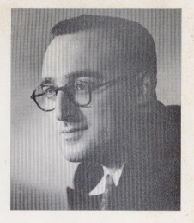
亚历山大•巴伦（Alexander Baron，1917-1999），战时英国最伟大的作家，也是战后最被低估的英国作家之一。1939年，巴伦应征入伍，亲身经历过“二战”中两场最惨烈的战役。1943年，他随蒙哥马利的第八集团军攻占西西里岛；1944年，他又参加了诺曼底登陆。他穿过枪林弹雨，身心受创。

战火和硝烟中九死一生的经历深刻地触动了他灵魂的最深处。他写出了广受好评的反映诺曼底登陆的作品《城市牧歌》和西西里岛登陆的作品《西西里岛的守望》。

媒体评价：

“绝对的大师手笔。”----《卫报》）(The Guardian)

“极其真实，笔调优美。这本书是一部启示录。”
----英国女作家 艾瑟·弗洛伊德（Esther Freud）

谢谢您的阅读！
请将回馈信息发至：文清（Vicky Wen）
安德鲁﹒纳伯格联合国际有限公司北京代表处
北京市海淀区中关村大街甲59号中国人民大学文化大厦1705室
邮编：100872
电话：010-82449185 传真：010-82504200
网址：www.nurnberg.com.cn
微博：http://weibo.com/nurnberg
豆瓣小站：http://site.douban.com/110577/
微信订阅号：ANABJ2002

